JR関内駅
関内ホール
馬車道
元横浜東宝会館
★は地下鉄関内駅出口
至横浜
至大船
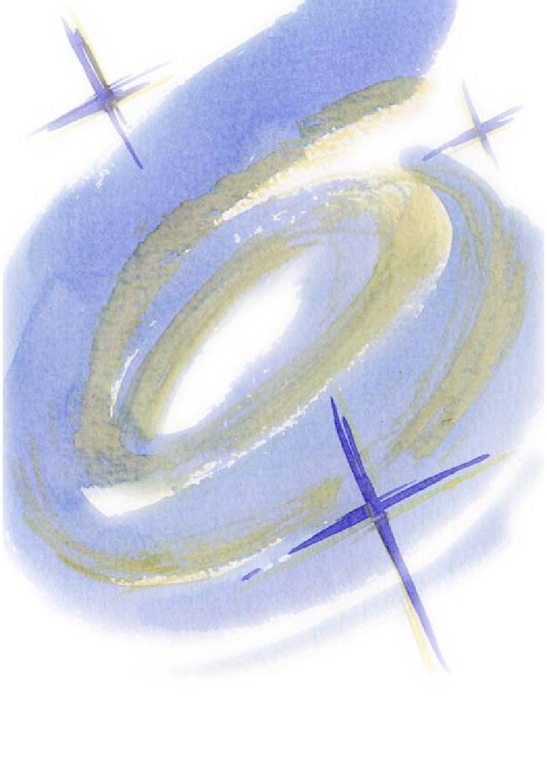
ENSEMBLE M
The 13th Concert
1. 光と風をつれて 作曲 木下牧子
2. いつかどこかで聴いたうた 作曲 S. フォスター他
3. 光の幻想 作曲 新実徳英
特別出演: 笹下中学校合唱部

指揮: 高田岳朋・藤澤俊雄
日時 ’02.11.16 Sat.
開場 18:00 開演 18:30
場所 関内ホール 小ホール
・JR根岸線 関内駅(徒歩5分)
・市営地下鉄線 関内駅(徒歩3分)
お問合せ: 曽我 ℡ 045-721-1143
※当会場には駐車場はありませんのでお車でのご来場はご遠慮ください。

